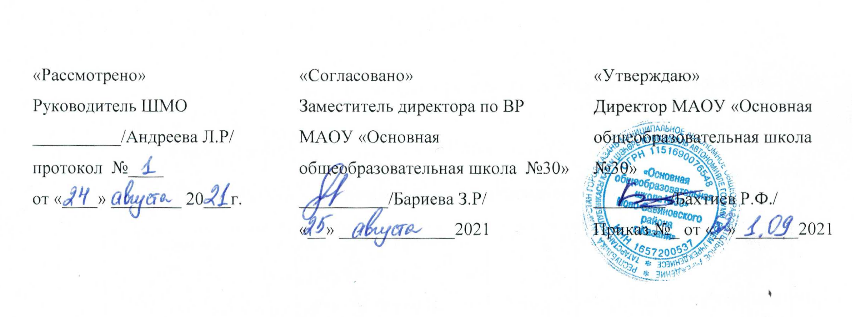

Рабочая программа
по внеурочной деятельности «Будем здоровы»,
для 1 -х классов

- Планируемые результаты освоения курса внеурочной деятельности.

В процессе обучения по программе «Будем здоровы!» у обучающихся формируются познавательные, личностные, регулятивные и коммуникативные универсальные учебные действия.
Основная образовательная программа МАОУ «ООШ №30» предусматривает достижение следующих результатов образования:
- личностные результаты – готовность и способность обучающихся к саморазвитию, сформированность мотивации к учению и познанию, ценностно-смысловые установки выпускников начальной школы, отражающие их индивидуально-личностные позиции, социальные компетентности, личностные качества; сформированность основ российской, гражданской идентичности;
- метапредметные результаты – освоенные обучающимися универсальные учебные действия: личностные, познавательные, регулятивные, коммуникативные;
- предметные результаты – освоенный обучающимися в ходе изучения учебных предметов опыт специфической для каждой предметной области деятельности по получению нового знания, его преобразованию и применению, а также система основополагающих элементов научного знания, лежащая в основе современной научной картины мира.
У учащихся будут сформированы личностные УУД:
- различать основные нравственно-этические понятия;
- применять правила культурного поведения в обществе;
- соотносить поступок с моральной нормой (в школе, дома, в социуме);
- оценивать свои и чужие поступки (стыдно, честно, виноват, поступил правильно и др.);
- применять навыки культурного поведения за столом;
- применять навыки личной гигиены;
- бережное и разумное отношение к своему здоровью;
- анализировать и характеризовать эмоциональные состояния и чувства окружающих, строить свои взаимоотношения с их учётом;
- сопереживать чувствам других людей;
- выражать положительное отношение к процессу познания о здоровом образе жизни;
- проявлять терпение и доброжелательность в споре, доверие к собеседнику.
У обучающихся будут сформированы регулятивные УУД:
- определять и формулировать цель деятельности;
- контролировать своё поведение в школе, дома, в гостях;
- планировать решение учебной задачи: выстраивать последовательность необходимых операций;
- организовывать подвижные игры со сверстниками;
- следить за чистотой и аккуратностью в одежде;
- использовать способы повышения работоспособности;
- корректировать деятельность: вносить изменения в процесс с учётом возникших трудностей и ошибок;
- проводить комплексы утренней зарядки, физминуток;
- определять последовательность действий при составлении режима дня;
- проявлять заботу о своём здоровье, ухаживать за своим организмом;
- правильно распределять время на работу и отдых;
- снимать утомление;
- оценивать результаты деятельности (чужой, своей).
У обучающихся будут сформированы познавательные УУД:
- выявлять особенности (качества, признаки) различных объектов в процессе их рассматривания(наблюдения);
- анализировать результаты элементарных исследований, фиксировать их результаты;
- определять значимость здорового образа жизни, двигательной активности;
- иметь представление о том, как работают органы человека и зачем они нужны;
- определять факторы окружающей среды, влияющих на здоровье;
- воспроизводить по памяти информацию, необходимую для решения поставленной задачи;
- знать негативное влияние вредных привычек на организм человека;
- выполнять упражнения для развития физических навыков;
- различать «полезные» и «вредные» продукты;
- проверять информацию о здоровье, находить дополнительную информацию, используя справочную литературу;
- определять назначение физических упражнений;
- отличать подвижные игры от спортивных;
- презентовать подготовленную информацию о здоровье в наглядном и вербальном виде;
- знать, как и для чего необходимо питаться;
- определять признаки рационального питания;
- применять таблицы, схемы, модели для получения информации;
- сравнивать различные объекты;
- приводить доказательно примеры здорового образа жизни;
- устанавливать причинно-следственные связи между объектами;
- определять последовательность упражнений при составлении комплекса утренней зарядки;
- выбирать решение из нескольких предложенных, кратко обосновывать свой выбор.
У обучающихся будут сформированы коммуникативные УУД:
- оформлять диалогическое высказывание в соответствии с требованиями речевого этикета;
- слушать и понимать речь других;
- стремиться к взаимопониманию между людьми;
- применять навыки делового сотрудничества, работая в паре, группе;
- работать в команде;
- распределять роли в игре, в спектакле, инсценировке;
- составлять устные небольшие монологические высказывания.
Программа внеурочной деятельности по общекультурному направлению «Будем здоровы!» предполагает обучение на двух основных уровнях: первый – информативный, который заключается в изучении правил и закономерностей здорового образа жизни; второй – поведенческий, позволяющий закрепить социально одобряемые модели поведения.
Контроль и оценка результатов освоения программы зависит от тематики и содержания изучаемого раздела.
Оценка планируемых результатов освоения программы проводится во время проведения тренингов, практических занятий, игр-соревнований, викторин; использования тестовых материалов: «Оцени себя сам», «Оцени уровень своего физического развития», «Твоё здоровье», «Умеешь ли ты готовить уроки?», «Правильно ли вы питаетесь?» и др. Информационные, творческие проекты о здоровье, достижения учащихся оформляются в Портфолио учащегося начальной школы.
Итоговые занятия по окончании каждого года обучения проводятся в форме праздников, представления выполненных обучающимися проектов, спортивных путешествий и эстафет.
- Содержание курса внеурочной деятельности
- Уроки Мойдодыра
«Советы доктора Воды» (инсценировка стихотворения А. Барто из серии «Самовар»). «Гигиена одежды» (игра-соревнование «Я опрятен и аккуратен»).
- Как живёт наш организм
«Заседание клуба Здоровячков» (в спортзале). Командная игра «Что? Где? Когда?». «Как сохранить и укрепит своё здоровье» (спортивная эстафета). «Соблюдаешь режим - бережёшь здоровье» (тренинг).
- Правильное питание-залог здоровья
«Секреты здорового питания» (практическое занятие «Составление меню»). «Как и что мы едим» (игра «Мы идём в магазин»). «Витамины – наши друзья и помощники» (конкурсная программа). «Кто такие микробы» (видеопрезентация «Микробы», игра «Угадай-ка»). «Здоровое питание – отличное настроение» (экскурсия в школьную столовую).
- Растём здоровыми
«Здоровье в порядке – спасибо зарядке» (комплекс утренней гимнастики). «Полезные и вредные привычки» (игра «Давай поговорим», игра «Да-нет», «Комплемент»). «Моя жизнь – радуга»(соревнование «Выбери правильное решение»). «Крепок телом – богат и делом» (спортивная эстафета).
- Сам себе я помогу и здоровье сберегу
«Оказание первой помощи» (кроссворд «Наши органы», практическая
работа «Первая помощь при переломах»). Беседа «Что такое
переутомление и как его избежать». «Как защитить себя от болезни»
(практическое занятие на улице).
- Движение – это жизнь
Игры «Через кочки и пенёчки», «Горелки». Спортивное путешествие на спортплощадке.

Тематическое планирование
№ п/п | Тема урока | Количество часов
№ п/п | Тема урока | теория | практика
 | Уроки Мойдодыра-3ч
1 | Советы доктора Воды | 1
2-3 | Гигиена одежды | 1 | 1
 | Как живёт наш организм-8ч
4-5 | Заседание клуба Здоровячков | 1 | 1
6-7 | Что? Где? Когда? | 1 | 1
8-9 | Как сохранить и укрепить своё здоровье | 1 | 1
10-11 | Соблюдаешь режим - бережёшь здоровье | 1 | 1
 | Правильное питание-залог здоровья-8ч
12-13 | Секреты здорового питания | 2
14-15 | Как и что мы едим | 1 | 1
16-17 | Витамины – наши друзья и помощники | 1 | 1
18 | Кто такие микробы | 1
19 | Здоровое питание – отличное настроение | 1
 | Растём здоровыми-8ч
20-21 | Здоровье в порядке – спасибо зарядке | 1 | 1
22-23 | Полезные и вредные привычки | 1 | 1
24-25 | Моя жизнь - радуга | 1 | 1
26-27 | Крепок телом – богат и делом | 1 | 1
 | Сам себе я помогу и здоровье себерегу-5ч
28-29 | Оказание первой помощи | 1 | 1
30-31 | Что такое переутомление и как его избежать | 1 | 1
32 | Как защитить себя от болезни | 1
 | Движение – это жизнь-2ч
33 | Через кочки и пенёчки |  | 1
34 | Спортивное путешествие |  | 1

